CSV

línea corta

Adrián Ubieto Acín   
12/10/2022

# Introducción

1. Apartados…

# 

# 

# Objetivo

1. Ámbito de negocio

Mi empresa tiene el nombre de CSV, ya que consiste en el arreglo, reparto y comercialización de impresoras, cartuchos, carcasas y mucho más.

Hay 3 departamentos uno telefónico para responder a avisos de clientes que pueden llegar a tener un problema y para vender piezas o cartuchos o impresoras que nos soliciten.

Otro departamento de informática que instala las impresoras, se encargan de los avisos de los clientes que pueden llegar a tener cualquier tipo de problemas y de reparto de piezas.

Y por último un departamento administrativo que se encargará de la gestión de facturas, de nóminas y de contratos…

1. Organigrama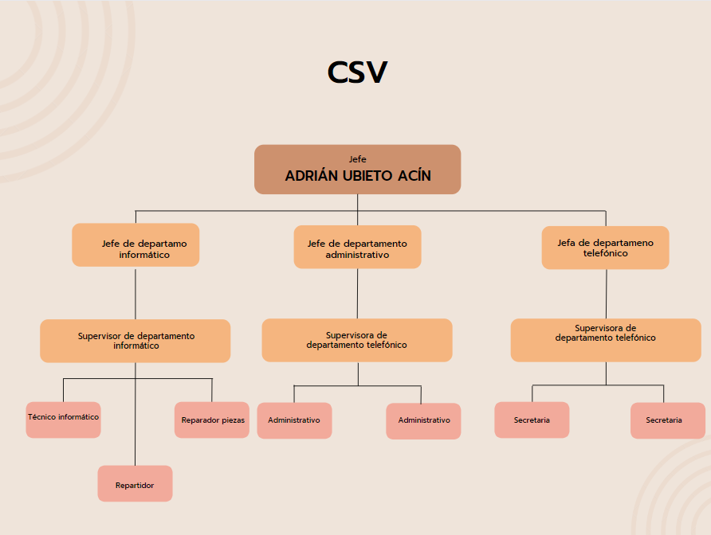
2. Sedes

Mi empresa va a tener tres sedes una en Huesca que es en la que voy a estar yo el jefe principalmente y tendré otras dos ubicadas en Sabiñánigo y Jaca que se dedicaran a estar ahí los jefes de departamento informático, los jefes de departamento telefónico y los de departamento administrativo

1. Activos

Los activos de mi empresa, al ser una empresa mediana tiene 2 servidores en una habitación solo para dichos servidores. El técnico se encarga de ir supervisando de que toda la información guardada ahí está segura. Cada trabajador de cada despacho posee un ordenador propio y un teléfono móvil que no puede salir ni usarse en ninguna cosa que no sea tema de empresa.

1. Tipos de empleados

**Jefe**: Este se encarga de supervisar todos los departamentos y todo lo que pasa en la empresa y es el encargado de llevar el control de todas las sedes.

**Jefe de departamento**: Este se encarga de controlar todo lo que tiene que ver con su departamento.

**Supervisor de departamento**: Este supervisa que todos los trabajadores del departamento hacen correctamente su trabajo.

**Técnico informático**: Es la persona encargada del mantenimiento, supervisión, reparación, creación de scripts, automatización de tareas sobre los servidores y sus sistemas operativos y aplicaciones.

**Reparador**: Se encarga de reparar las piezas de los dispositivos informáticos.

**Repartidor**: Encargado de repartir.

**Administrativo**: Persona que trabaja en una oficina en las tareas de administración.

**Secretaría**: Persona con cargo de secretario.